ООО «ТА «Олимп»

Г. Бийск, ул. Васильева 38

Тел. (3854) 45-06-06

8-905-927-13-96

***Чудесные каникулы на море!***

***Детский оздоровительный лагерь «Морская звезда»***

**Туапсинский район, п. Лермонтово**

*10 дней на море*

**1 сезон: 30.06 - 17.07.2016г.**

**2 сезон: 10.07 - 27.07.2016г.**

**3 сезон: 20.07 – 06.08.2016г.**

**Детский оздоровительный комплекс "Морская Звезда"** расположен в живописном месте Черного моря около поселка Лермонтово, в непосредственной близости от всероссийского детского центра «Орленок».

Территория лагеря окружена со всех сторон прекрасным горным ландшафтом и зеленью разнообразных видов деревьев и цветов, что позволяет обеспечить не только отдых, но и оздоровление детей, укрепить нервную и сердечно-сосудистую системы, оздоровить органы дыхания.

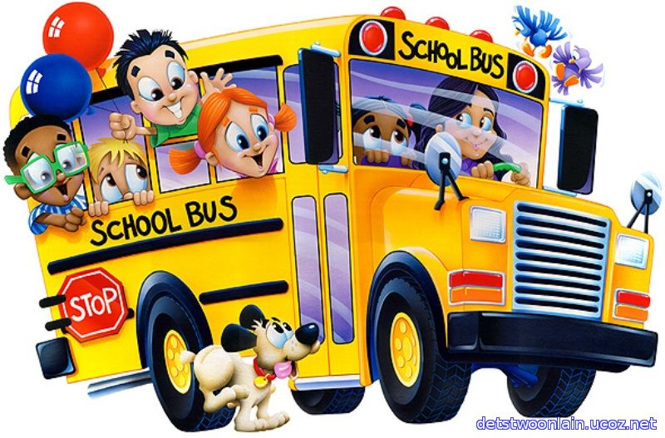***Условия размещения:***

* Комнаты с удобствами на блок.

***К услугам отдыхающих:*** оздоровительный комплекс, спортивный городок, игровые площадки, детское кафе, дискотека, летняя эстрада, мед. пункт, собственный пляж, библиотека, творческие студии. Проводятся вечера отдыха, дискотеки, спортивные соревнования, интересные познавательно-экскурсионные программы, купание в море, и просмотр фильмов в кинотеатре лагеря. Досуг детей организуют опытные вожатые.

**Развлекательные тематические мероприятия:**   
       лагерь Морская звезда  праздничные церемонии открытия и закрытия смены, шоу аниматоров   
       лагерь Морская звезда  «Гинесс - шоу», «Морское шоу», «Робинзонада», «День шиворот-навыворот, «Фестиваль Талантов», «Комическая олимпиада» «День Нептуна», «Кладоискатели», «Стартинейджер», «Прикольная олимпиада», «Последний герой» и др   
       лагерь Морская звезда  КВН, конкурс детского рисунка на асфальте, тематические мероприятия   
       лагерь Морская звезда  радио «Морская звезда FM»   
       лагерь Морская звезда  изо-деятельность, творческие мастерские   
       лагерь Морская звезда  фестиваль пародий на телепередачи и кинофильмы, конкурс клипов.   
       лагерь Морская звезда  просмотр видео-, кинофильмов в летнем кинотеатре.

***Лечение (за доп. плату):*** физио - лечение, ингаляции, медицинский массаж, климатолечение, фито лечение, кислородные коктейли

|  |  |
| --- | --- |
| **Стоимость для детей до 18 лет: 33100 рублей**  **Стоимость для детей до 10 лет: 31600 рублей**  ***В стоимость входит:*** | ***Дополнительно оплачивается:*** |
| * Железнодорожный проезд Новосибирск – Туапсе - Новосибирск * проживание 10 дней на море. * 5 –ти разовое питание * Проезд Бийск – Новосибирск - Бийск * сопровождение руководителем и медицинским работником из Бийска | * * Экскурсии * * Питание в поезде * *Лечебные процедуры |

***Турагентство «Олимп» - Ваш надежный гид в мир путешествий!***

**Г. Бийск, ул. Васильева 38, (3854) 45-06-06**